EDITAL DE CHAMAMENTO PÚBLICO 01/2015

O Município de Ponte Serrada, pessoa jurídica de direito público interno, situada à Rua Madre Maria Theodora, 264, Centro, Ponte Serrada, SC, através do Prefeito Municipal, Sr. EDUARDO COPPINI, no uso de suas atribuições legais, torna público para conhecimento dos interessados, que fará realizar CHAMAMENTO PÚBLICO, para fins de CREDENCIAMENTO, pelo que dispõe o presente e as condições de sua realização, sendo que estão abertas as inscrições a partir do dia 26 de janeiro de 2015 até 26 de janeiro 2015, até as 08:30, para o Credenciamento de grupos formais e informais de agricultores familiares para aquisição de gêneros alimentícios da agricultura familiar.

1. FUNDAMENTAÇÃO LEGAL

Lei 11.947/2009, decreto 6319/2007 e resolução CD/FNDE 038/2009

2. DO OBJETO:

O objeto do presente Chamamento Público consiste no cadastramento de grupos formais e informais PARA A AQUISIÇÃO DE GENÊROS ALIMENTÍCIOS DA AGRICULTURA FAMILIAR E DO EMPREENDEDOR FAMILIAR RURAL, PARA O ATENDIMENTO AO PROGRAMA NACIONAL DE ALIMENTAÇÃO ESCOLAR – PNAE , conforme quantitativos e especificações constantes do Edital e seus anexos.

3. DA HABILITAÇÃO:

A documentação para habilitação dos participantes são as seguintes:

3.1 Para Grupos Informais de Agricultores Familiares:

3.1.1 Prova de inscrição no Cadastro de Pessoa física (CPF);
3.1.2 Prova de regularidade para com a Fazenda Municipal;
3.1.3 Cópia da DAP principal, ou extrato da DAP, de cada Agricultor Familiar Participante;
3.1.4 Projeto de Venda de Gêneros alimentícios da Agricultura Familiar para Alimentação Escolar (Anexo III) elaborado conjuntamente entre o Grupo Informal e a entidade Articuladora e assinado por todos os Agricultores Familiares participantes.
3.1.5 Termo de aceitação de amostras de que trata o Item 5.

3.2 Para Grupos Formais de Agricultores Familiares e de Empreendedores Familiares
Rurais constituídos em Cooperativas e Associações:

3.2.1 Prova de inscrição no Cadastro Nacional de Pessoa jurídica (CNPJ);
3.2.2 Cópia de Declaração de Aptidão ao PRONAF – DAP jurídica para associações e cooperativas;
3.2.3 Prova de regularidade para com a Fazenda Municipal;
3.2.4 Prova de regularidade para com a Fazenda Estadual;
3.2.5 Prova de regularidade para com a receita Federal;
3.2.6 Prova de Regularidade para com INSS;
3.2.7 Prova de Regularidade para com FGTS;
3.2.8 Prova de regularidade relativa à Justiça do Trabalho mediante a apresentação de Certidão Negativa de Débitos Trabalhistas (CNDT), nos termos do Título VII-A da Consolidação das Leis do Trabalho, aprovada pelo Decreto-Lei n. 5.452, de 1º de maio de 1943, a ser obtida no sitio www.tst.jus.br/certidao;
3.2.9 Copia da Certidão Negativa de Dívida Ativa da União;
3.2.10 Cópia do estatuto e ata de posse da atual diretoria da entidade registrada na Junta Comercial, no caso de cooperativas, ou Cartório de Registro Civil de Pessoas Jurídicas, no caso de associações. No caso de empreendimentos familiares, deverá ser apresentada cópia do Contrato Social, registrado em Cartório de Registro Civil de Pessoa Jurídica.
3.2.11 Projeto de Venda de Gêneros alimentícios da Agricultura Familiar para Alimentação Escolar (Anexo III).
3.2.12 Termo de aceitação de amostras de que trata o Item 5.

3.3. Toda a documentação exigida deverá ser apresentada em original ou cópia autenticada por Tabelião de Notas ou por servidor público municipal no exercício de suas funções.

3.4. Os documentos não poderão apresentar emendas, rasuras ou ressalvas.

3.5. O envelope, contendo a documentação para habilitação, conterá na parte externa as seguintes indicações:

À COMISSÃO DE ANALISE DE DOCUMENTOS DO EDITAL DE CHAMAMENTO PÚBLICO 01/2015.

PREFEITURA MUNICIPAL DE PONTE SERRADA – SC
DOCUMENTAÇÃO – CHAMAMENTO PÚBLICO Nº 01/2015
PARTICIPANTE: RAZÃO SOCIAL/NOME

4. DA ABERTURA DOS ENVELOPES E JULGAMENTO:

4.1. A partir da data fixada no preâmbulo deste edital, a comissão permanente de licitações realizará análise e julgamento para aprovação ou não, da documentação dos interessados que protocolarem envelopes para credenciamento.

4.2. Será aprovado o proponente que apresentar a documentação descrita no item 03, observados os tipos de grupos.

5 – DA AMOSTRA

5.1 – Os grupos interessados em participar do presente Credenciamento, deverão apresentar antes da protocolização do envelope de documentação, amostras para análise da qualidade do alimento. As amostras deverão ser apresentadas na Secretaria Municipal de Educação

5.1.1 – O dia de apresentação das amostras poderá ser agendado com a Secretaria de Educação, no endereço retrocitado.

5.2 – Caso o grupo não apresentar amostra de algum dos produtos solicitados, será desclassificado dos itens em que não apresentou a amostra.

5.3 – Caberá a comissão de avaliação verificar as amostras apresentadas e emitir parecer a respeito das mesmas, sendo que, para as amostras reprovadas pela referida comissão, automaticamente o respectivo item do projeto de venda da proponente será desclassificado.

5.4 – A Comissão será composta por nutricionista do município e membros indicados pelo Conselho da Merenda Escolar.

5.5 – Procedida a verificação, a Comissão expedirá o Termo de Aceitação de Amostras que comporá a documentação de habilitação, onde constará os produtos aceitos e os não aceitos, com o respectivo motivo da rejeição.

6. DOS RECURSOS, DA HOMOLOGAÇÃO E DA CONVOCAÇÃO:

6.1. Das decisões proferidas pela Comissão, decorrentes do presente, caberão os recursos previstos no art. 109, da Lei nº 8.666/93 e suas alterações.

6.2. Uma vez proferido o julgamento pela Comissão e decorrido o tempo hábil para interposição de recursos, ou tendo havido desistência expressa, ou após o julgamento daqueles interpostos, será encaminhado ao Prefeito Municipal para a competente deliberação.

6.3. O proponente deverá comparecer a Prefeitura Municipal de Ponte Serrada, SC, no prazo de 05 (cinco) dias, assim que solicitado, para assinar o contrato (Minuta do Contrato Anexo I), sob pena de decadência desse direito.

6.4. O Contrato terá a vigência a partir da data de sua assinatura até 31 de dezembro de 2015.

7. REGIME DE EXECUÇÃO:

7.1 A Secretaria de Educação no ato dos pedidos, distribuirá igualitariamente entre os credenciados em cada item, as quantidades necessárias de acordo com seu cronograma.

7.1.1 As quantidades poderão ser distribuídas de forma diversa da constante no item 7.1, mediante desistência ou aceitação de redução de forma tácita pelos respectivos credenciados ou mediante acordo entre estes reduzido a termo.

7.1.2 Em se tratando de item com quantidades pequenas e de baixo valor comercial, como forma de não imputar custos extras aos agricultores, a Secretaria poderá efetuar o pedido para apenas um credenciado, devendo os próximos pedidos serem dirigidos aos demais, observando-se a equanimidade entre estes durante a vigência do contrato, sendo a ordem de efetivação dos pedidos definida por sorteio ou mediante acordo entre os credenciados, reduzido a termo.

7.2 A contratada deverá entregar os alimentos conforme a solicitação da Secretaria Municipal de Educação Cultura e Esportes, imediatamente, ou no prazo máximo de 03 (três ) dias contados a partir da data da solicitação, e obedecendo ao disposto na Lei 11.947/2009, decreto 6319/2007 e resolução CD/FNDE 038/2009.

8. DA FORMA DE PAGAMENTO E REAJUSTES:

8.1. O pagamento será efetuado em moeda corrente nacional, no prazo de 30 (trinta) dias úteis após a apresentação das respectivas notas fiscais, por parte do(s) fornecedor (es), devidamente atestada(s) pelo servidor responsável pelo recebimento dos objetos entregues.

8.1.1 Nenhum pagamento será efetuado à Contratada, enquanto houver pendência de liquidação da obrigação.

8.2 Os valores serão fixos e irreajustáveis durante a vigência dos contratos.

9. PENALIDADES:

9.1. O proponente, que não cumprir as obrigações assumidas ou os preceitos legais, estará sujeita às seguintes penalidades, assegurada a prévia defesa, sem prejuízo das sanções previstas nos arts. 86 e 87 da Lei 8.666/93:

9.1.1. Pelo atraso injustificado na execução do Contrato:

9.1.1.1 multa de 0,33% (trinta e três centésimos por cento), sobre o valor da obrigação não cumprida, por dia de atraso, limitada ao total de 20% (vinte por cento);

9.1.2. Pela inexecução total ou parcial do Contrato:

9.1.2.1. multa de 20% (vinte por cento), calculada sobre o valor do Contrato ou da parte não cumprida;

9.1.2.2. multa correspondente à diferença de preço resultante de nova contratação realizada para complementação ou realização da obrigação não cumprida.

9.2. As multas aqui previstas não têm caráter compensatório, porém moratório e, conseqüentemente, o pagamento delas não exime a empresa contratada da reparação dos eventuais danos, perdas ou prejuízos que seu ato punível venha acarretar à Prefeitura Municipal de Ponte Serrada.

10. DA DOTAÇÃO ORÇAMENTÁRIA:

10.1. As despesas decorrentes da presente correrão por conta dos recursos constantes no orçamento de 2015, na seguinte dotação:

Òrgão 03: Secretaria de Educação, Cultura, Esporte e Lazer
Proj./ Ativ. 2.011 Manutenção da Merenda Escolar Ensino Fundamental
19- 3.3.90.32.03.00.00.00- Gêneros Alimentícios

Òrgão 03: Secretaria de Educação, Cultura, Esporte e Lazer
Proj./ Ativ. 2.036 Alimentação Escolar da Educação Infantil
42- 3.3.90.32.03.00.00.00- Gêneros Alimentícios

11 – DAS DISPOSIÇÕES GERAIS:

11.1. A Administração recusará todo e qualquer produto que não atender às especificações, ou sejam considerados inadequados pela fiscalização.

11.2. A licitante contratada responderá pelos danos que causar à Administração ou a terceiros na execução do objeto contratado, isentando o Município de toda e qualquer reclamação que possa surgir em decorrência dos mesmos.

11.3. Não será permitida a subcontratação do objeto da presente edital.

11.4. Esclarecimentos relativos ao presente Edital de Credenciamento e às condições para atendimento das obrigações necessárias ao cumprimento de seu objeto, serão prestados diretamente no Departamento de Licitações da Prefeitura Municipal de Ponte Serrada, situada na Rua Madre Maria Theodra, 264 ou através do telefone (0**49) 34350122, de segunda à sexta-feira, das 07:00 às 13:00.

11.5. Informações fornecidas verbalmente por servidores pertencentes à Prefeitura Municipal de Ponte Serrada não serão consideradas como motivos para impugnações ou recursos.

11.6. Os casos omissos neste Edital serão resolvidos pela Comissão Permanente de Licitações à luz das disposições contidas na Lei Federal nº 8.666 de 21 de junho de 1993, e suas alterações posteriores, e demais legislações aplicáveis.

11.7. A participação no presente credenciamento implica no conhecimento e na aceitação plena deste Edital e suas condições.

11.8. Os participantes deste credenciamento desde já declaram sob a pena prevista no parágrafo único do artigo 97 da Lei nº 8.666/93, não estarem declaradas inidôneas por qualquer entidade da administração pública direta ou indireta, de qualquer das esferas de governo, nos termos do inciso IV do artigo 87 do mesmo diploma legal.

11.9. - O foro competente para dirimir possíveis dúvidas e/ou litígios pertinentes ao objeto do presente credenciamento é o da Comarca de Ponte Serrada, SC, excluído qualquer outro.

12 - DOS ANEXOS AO EDITAL

12.1 - Integram o presente instrumento convocatório, dele fazendo parte integrante, como se transcritos em seu corpo, os seguintes anexos:

ANEXO I – Minuta do contrato;
ANEXO II – Especificação dos gêneros alimentícios a serem adquiridos para alimentação escolar;
ANEXO III - Projeto de venda de gêneros alimentícios da agricultura familiar para alimentação
Escolar.

Ponte Serrada, SC, 19 de fevereiro de 2015.

EDUARDO COPPINI
Prefeito Municipal

Examinado e aprovado:

LEANDRO BALDISSERA
OAB/SC 30.293

ANEXO I

MINUTA DE CONTRATO ADMINISTRATIVO

CONTRATO DE AQUISIÇÃO DE GÊNEROS ALIMENTÍCIOS DA AGRICULTURA FAMILIAR PARA A ALIMENTAÇÃO ESCOLAR QUE ENTRE SI CELEBRAM A PREFEITURA MUNICIPAL DE PONTE SERRADA - SC E____________.

Que fazem, a PREFEITURA MUNICIPAL DE PONTE SERRADA, pessoa jurídica de direito público interno, inscrita no CNPJ-MF sob o nº 82.777.236/0001-01, com sede na Rua Madre Maria Theodora, 267 Centro, Ponte Serrada, SC, neste ato representado pelo seu Prefeito Municipal, Senhor EDUARDO COPPINI, brasileiro, , doravante denominado CONTRATANTE e ________________, pessoa jurídica de direito privado, com sede na cidade de ____________, na Rua ___________, inscrita no CNPJ/MF sob n.º _____________, neste ato representado por seu representante legal Sr. ________________, brasileiro, ____, _____, residente e domiciliado na Rua ______________, portador da cédula de identidade n.° ___________, e CPF n.º ___________ doravante denominado CONTRATADA, as partes acima qualificadas celebram, entre si, por este instrumento de contrato, mediante as seguintes cláusulas e condições que seguem:

CLÁUSULA DA REGÊNCIA

O presente contrato trata-se de um contrato administrativo e rege-se, pelas normas da Lei 8.666 de 21 de junho de 1993 e alterações posteriores, bem como pelas regras do edital de Chamamento Público 01/2015, e ainda pela Lei 11.947/2009, decreto 6319/2007 e resolução CD/FNDE 038/2009.

CLÁUSULA PRIMEIRA

O objeto do presente Chamamento Público consiste no cadastramento de grupos formais e informais PARA A AQUISIÇÃO DE GENÊROS ALIMENTÍCIOS DA AGRICULTURA FAMILIAR E DO EMPREENDEDOR FAMILIAR RURAL, PARA O ATENDIMENTO AO PROGRAMA NACIONAL DE ALIMENTAÇÃO ESCOLAR – PNAE os quais se encontram descritos no edital de CHAMAMENTO PÚBLICO n.º 01/2015, o qual fica fazendo parte integrante do presente contrato, independentemente de anexação ou transcrição.

CLÁUSULA SEGUNDA:

O CONTRATADO se compromete a fornecer os gêneros alimentícios da Agricultura Familiar ao CONTRATANTE, conforme descrito no Projeto de Venda de Gêneros Alimentícios da Agricultura Familiar parte integrante deste Instrumento.

CLÁUSULA TERCEIRA:

O limite individual de venda de gêneros alimentícios do Agricultor Familiar e do Empreendedor Familiar Rural, neste ato denominado CONTRATADO, será de até R$ 20.000,00 (vinte mil reais) por DAP, por ano civil, referente à sua produção, conforme estabelece a legislação do Programa Nacional de Alimentação Escolar.

CLÁUSULA QUARTA

OS CONTRATADOS FORNECEDORES ou as ENTIDADES ARTICULADORAS deverão informar ao Ministério do Desenvolvimento Agrário - MDA os valores individuais de venda dos participantes do Projeto de Venda de Gêneros Alimentícios, consoante o Projeto de Venda de Gêneros Alimentícios da Agricultura Familiar para Alimentação Escolar, em no máximo 30 dias após a assinatura do contrato, por meio de ferramenta disponibilizada pelo MDA.

CLÁUSULA QUINTA:

O início da entrega das mercadorias deverá ser imediatamente, ou no prazo máximo de 03 (três ) dias após a solicitação de entrega expedida pela Secretaria de Educação Cultura, Esporte e Lazer

A) A entrega das mercadorias deverá ser feita nos locais indicados pela Secretaria Municipal de Educação, Cultura, Esporte e Lazer.

B) O recebimento das mercadorias dar-se-á mediante emissão do Termo de Recebimento pela CONTRATANTE através da pessoa responsável pela alimentação no local de entrega, mediante a apresentação das Notas Fiscais de Venda pelo FORNECEDOR.

CLÁUSULA SEXTA:

Pelo fornecimento dos gêneros alimentícios, descritos no Projeto de Venda de Gêneros Alimentícios da Agricultura Familiar, o(a) CONTRATADO(A) receberá o valor unitário por kg de alimento entregue, conforme tabela abaixo:

Nome do Agricultor Familiar | CPF | DAP | Produto | UN. | Preço Unit.

CLÁUSULA SÉTIMA:

No valor mencionado na cláusula sexta estão incluídas as despesas com frete, recursos humanos e materiais, assim como com os encargos fiscais, sociais, comerciais, trabalhistas e previdenciários e quaisquer outras despesas necessárias ao cumprimento das obrigações decorrentes do presente contrato.

CLÁUSULA OITAVA:

As despesas decorrentes do presente contrato correrão à conta das seguintes dotações orçamentárias previstas na Lei Orçamentária do Exercício de 2015:

Òrgão 03: Secretaria de Educação, Cultura, Esporte e Lazer
Proj./ Ativ. 2.011 Manutenção da Merenda Escolar Ensino Fundamental
19- 3.3.90.32.03.00.00.00- Gêneros Alimentícios

Òrgão 03: Secretaria de Educação, Cultura, Esporte e Lazer
Proj./ Ativ. 2.036 Alimentação Escolar da Educação Infantil
42- 3.3.90.32.03.00.00.00- Gêneros Alimentícios

CLÁUSULA NONA:

9.1. O pagamento será efetuado em moeda corrente nacional, no prazo de 30 (trinta) dias úteis após a apresentação das respectivas notas fiscais, por parte do(s) fornecedor(es), devidamente atestada(s) pelo servidor responsável pelo recebimento dos alimentos entregues.

9.1.1 Nenhum pagamento será efetuado à Contratada, enquanto houver pendência de liquidação da obrigação.

CLÁUSULA DÉCIMA:

10.1. O proponente, que não cumprir as obrigações assumidas ou os preceitos legais, estará sujeita às seguintes penalidades, assegurada a prévia defesa, sem prejuízo das sanções previstas nos arts. 86 e 87 da Lei 8.666/93:

10.1.1. Pelo atraso injustificado na execução do Contrato:

10.1.1.1 multa de 0,33% (trinta e três centésimos por cento), sobre o valor da obrigação não cumprida, por dia de atraso, limitada ao total de 20% (vinte por cento);

10.1.2. Pela inexecução total ou parcial do Contrato:

10.1.2.1. multa de 20% (vinte por cento), calculada sobre o valor do Contrato ou da parte não cumprida;

10.1.2.2. multa correspondente à diferença de preço resultante de nova contratação realizada para complementação ou realização da obrigação não cumprida.

10.2. As multas aqui previstas não têm caráter compensatório, porém moratório e, conseqüentemente, o pagamento delas não exime a empresa contratada da reparação dos eventuais danos, perdas ou prejuízos que seu ato punível venha acarretar à Prefeitura Municipal de Ponte Serrada.

CLÁUSULA DÉCIMA PRIMEIRA:

11. O CONTRATADO FORNECEDOR deverá guardar pelo prazo de 3(três) anos, cópias das Notas Fiscais de Venda, ou congênere, dos produtos participantes do Projeto de Venda de Gêneros Alimentícios da Agricultura Familiar para Alimentação Escolar, estando à disposição para comprovação.

CLÁUSULA DÉCIMA SEGUNDA:

12. O CONTRATANTE se compromete em guardar pelo prazo de 5 (cinco) a nos das Notas Fiscais de Compra,os Termos de Recebimento e Aceitabilidade, apresentados nas prestações de contas, bem como o Projeto de Venda de Gêneros Alimentícios da Agricultura Familiar para Alimentação Escolar e documentos anexos, estando à disposição para comprovação.

CLÁUSULA DÉCIMA TERCEIRA:

13. É de exclusiva responsabilidade do CONTRATADO FORNECEDOR o ressarcimento de danos causados ao CONTRATANTE ou a terceiros, decorrentes de sua culpa ou dolo na execução do contrato, não excluindo ou reduzindo esta responsabilidade à fiscalização.

CLÁUSULA DÉCIMA QUARTA:

14. O CONTRATANTE em razão da supremacia dos interesses públicos sobre os interesses particulares poderá:

a. modificar unilateralmente o contrato para melhor adequação às finalidades de interesse público, respeitando os direitos do CONTRATADO;

b. rescindir unilateralmente o contrato, nos casos de infração contratual ou inaptidão do CONTRATADO;

c. fiscalizar a execução do contrato;

d. aplicar sanções motivadas pela inexecução total ou parcial do ajuste;

Sempre que a CONTRATANTE alterar ou rescindir o contrato sem culpa do CONTRATADO, deve respeitar o equilíbrio econômico-financeiro, garantindo-lhe o aumento da remuneração respectiva ou a indenização por despesas já realizadas.

CLÁUSULA DÉCIMA QUINTA:

15. A multa aplicada após regular processo administrativo poderá ser descontada dos pagamentos eventualmente devidos pelo CONTRATANTE ou, quando for o caso, cobrada judicialmente.
.
CLÁUSULA DÉCIMA SEXTA:

16. A fiscalização do presente contrato ficará a cargo da Secretaria Municipal de Educação Cultura e Esportes, da Entidade Executora, do Conselho de Alimentação Escolar – CAE e outras Entidades designadas pelo FNDE.

CLÁUSULA DÉCIMA SÉTIMA:

17. Este Contrato poderá ser aditado a qualquer tempo, mediante acordo formal entre as partes, resguardadas as suas condições essenciais.

CLÁUSULA DÉCIMA OITAVA:

18. As comunicações com origem neste contrato deverão ser formais e expressas, sendo válidas mediante o envio com registro de recebimento, por fax, transmitido pelas partes.

CLÁUSULA DÉCIMA NONA:

19. Este Contrato poderá ser rescindido, de pleno direito, independentemente de notificação ou interpelação judicial ou extrajudicial, nos seguintes casos:

- Determinada por ato unilateral da Administração, nos casos enunciados nos incisos I a XII e XVII do art. 78 da Lei 8.666/93;
- Amigável, mediante autorização da autoridade competente, reduzida a termo no processo licitatório, desde que demonstrada conveniência para a Administração.

CLÁUSULA VIGÉSIMA:

20. O presente contrato vigorará a contar da data de sua assinatura até 31 de dezembro de 2015.

CLÁUSULA VIGÉSIMA PRIMEIRA:

21. Fica eleito o Foro da Comarca de Ponte Serrada, SC, para dirimir quaisquer dúvidas a respeito do cumprimento do presente Contrato.

E, para firmeza e validade do que aqui ficou estipulado, foi lavrado o presente termo em 03 (três) vias de igual teor, que, depois de lido e achado conforme, é assinado pelas partes contratantes e por duas testemunhas que a tudo assistiram.

Ponte Serrada, SC _____ de _______ de 2014.

Eduardo Coppini
Prefeito Municipal
Contratante Contratada

Testemunhas:
01. ______________________________ 02. ______________________________
Nome: Nome:
CPF: CPF:

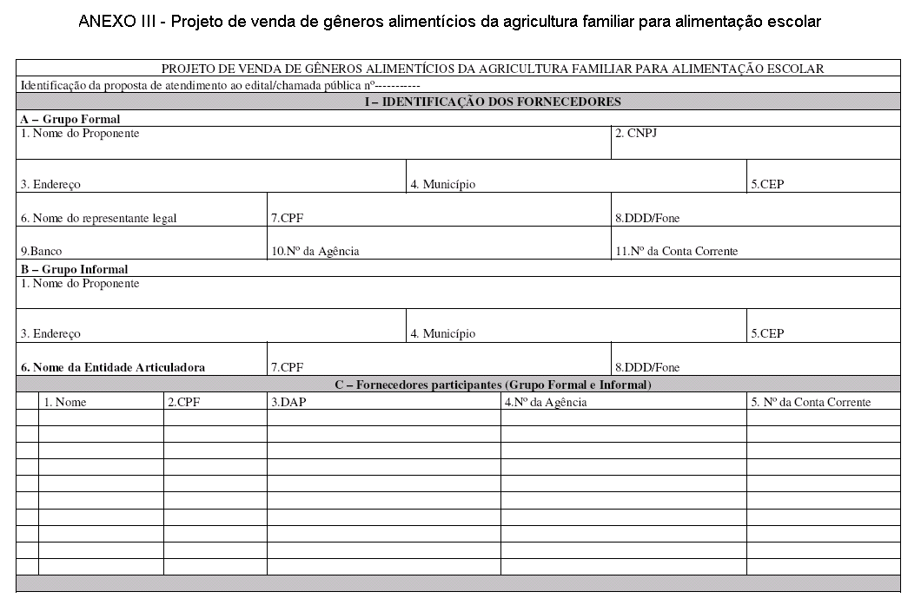
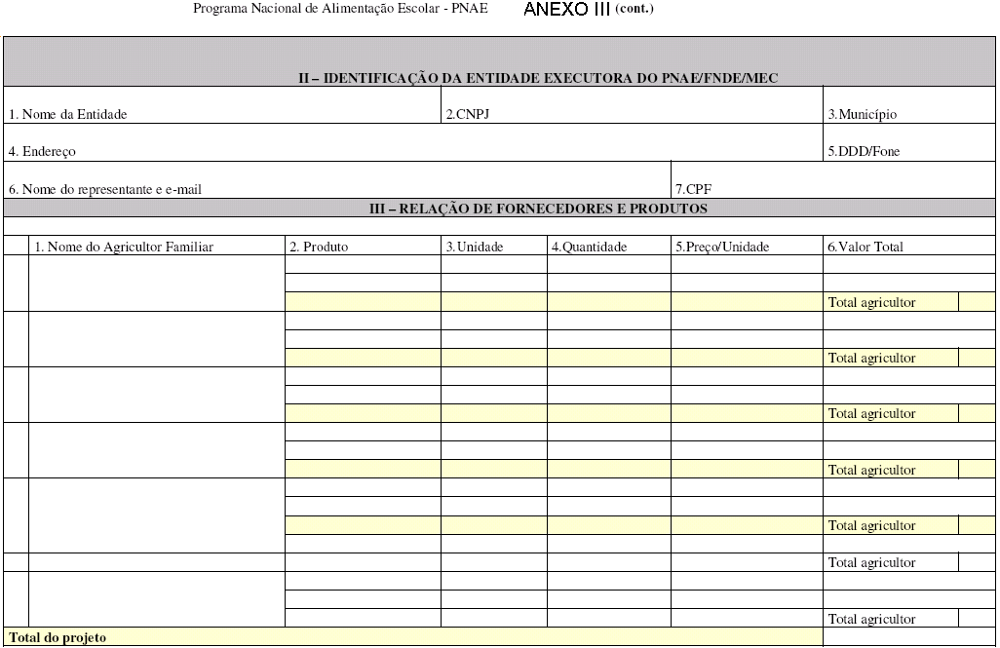
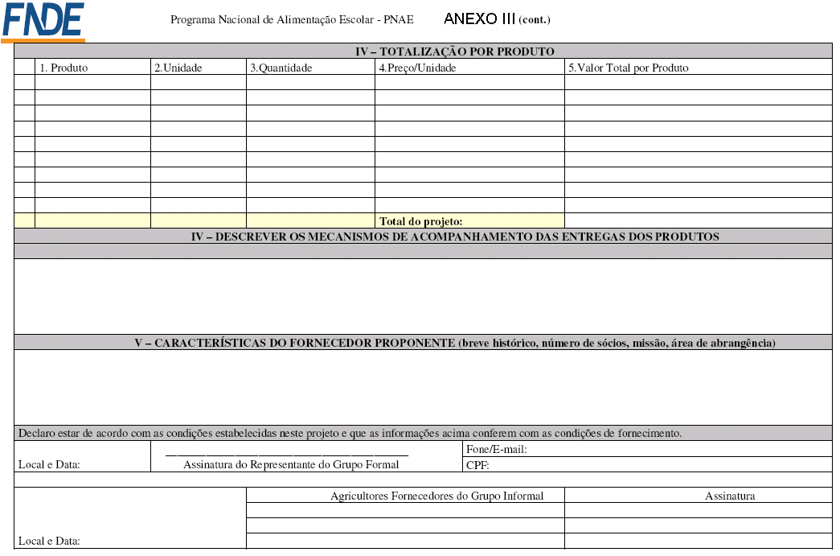

ESTADO DE SANTA CATARINA MUNICÍPIO DE PONTE SERRADA
PROCESSO LICITATÓRIO N.º 004/2015 DISPENSA DE LICITAÇÃO N.º 002/2015

O Município de
Ponte Serrada torna público a seguinte RETIFICA ao processo em epígrafe:
Onde se lê: Recebimento de Envelopes: até as 08:20MIN do dia 19/02/2015. Abertura: às 08h30min horas do dia 19/02/2015.
Leia-se: Os interessados poderão se cadastrar até o dia 31/12/2015
Informações Complementares: Edital em inteiro teor e demais informações poderão ser no Setor de Licitações, na Prefeitura Municipal de Ponte Serrada, Rua Madre Maria Theodora, pelo e-mail: comprasps01@gmail.com, e telefone 49-34350122
Ponte Serrada, 03 de fevereiro de 2015.
EDUARDO COPPINI PREFEITO MUNICIPAL

